import numpy as np

import matplotlib.pyplot as plt

import pandas as pd

from sklearn import datasets

iris = datasets.load_iris()

iris_df = pd.DataFrame(iris.data, columns = iris.feature_names)

iris_df.head()

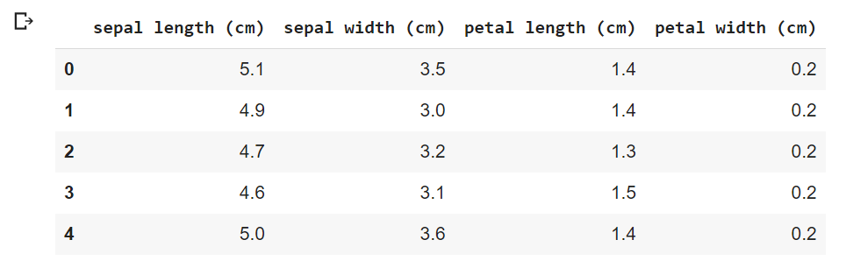

from sklearn.datasets import load_iris

iris=load_iris()

iris

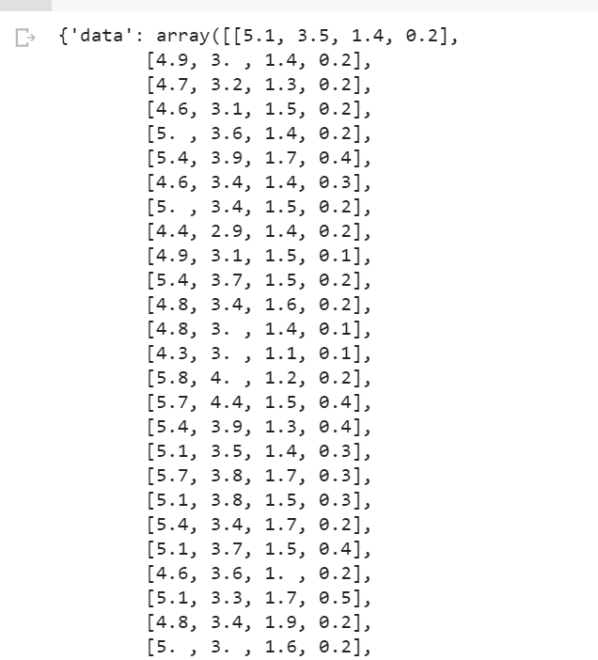

x = iris_df.iloc[:, [0, 1, 2, 3]].values

from sklearn.cluster import KMeans

wcss = []

for i in range(1, 11):

    kmeans = KMeans(n_clusters = i, init = 'k-means++',

                    max_iter = 300, n_init = 10, random_state = 0)

    kmeans.fit(x)

    wcss.append(kmeans.inertia_)

plt.plot(range(1, 11), wcss)

plt.title('The elbow method')

plt.xlabel('Number of clusters')

plt.ylabel('WCSS')

plt.show()

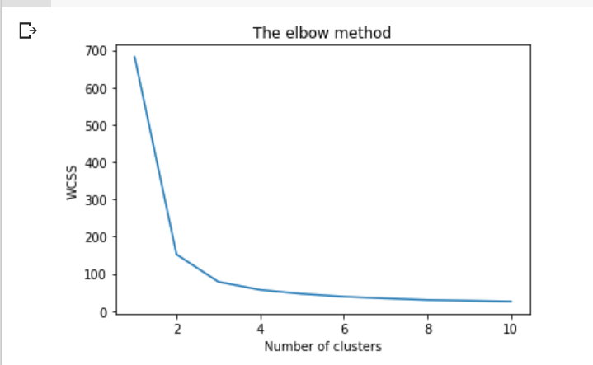

kmeans = KMeans(n_clusters = 3, init = 'k-means++',

                max_iter = 300, n_init = 10, random_state = 0)

y_kmeans = kmeans.fit_predict(x)

plt.scatter(x[y_kmeans == 0, 0], x[y_kmeans == 0, 1],

            s = 100, c = 'pink', label = 'Iris-setosa')

plt.scatter(x[y_kmeans == 1, 0], x[y_kmeans == 1, 1],

            s = 100, c = 'black', label = 'Iris-versicolour')

plt.scatter(x[y_kmeans == 2, 0], x[y_kmeans == 2, 1],

            s = 100, c = 'purple', label = 'Iris-virginica')

plt.scatter(kmeans.cluster_centers_[:, 0], kmeans.cluster_centers_[:,1],

            s = 100, c = 'brown', label = 'Centroids')

plt.legend()

